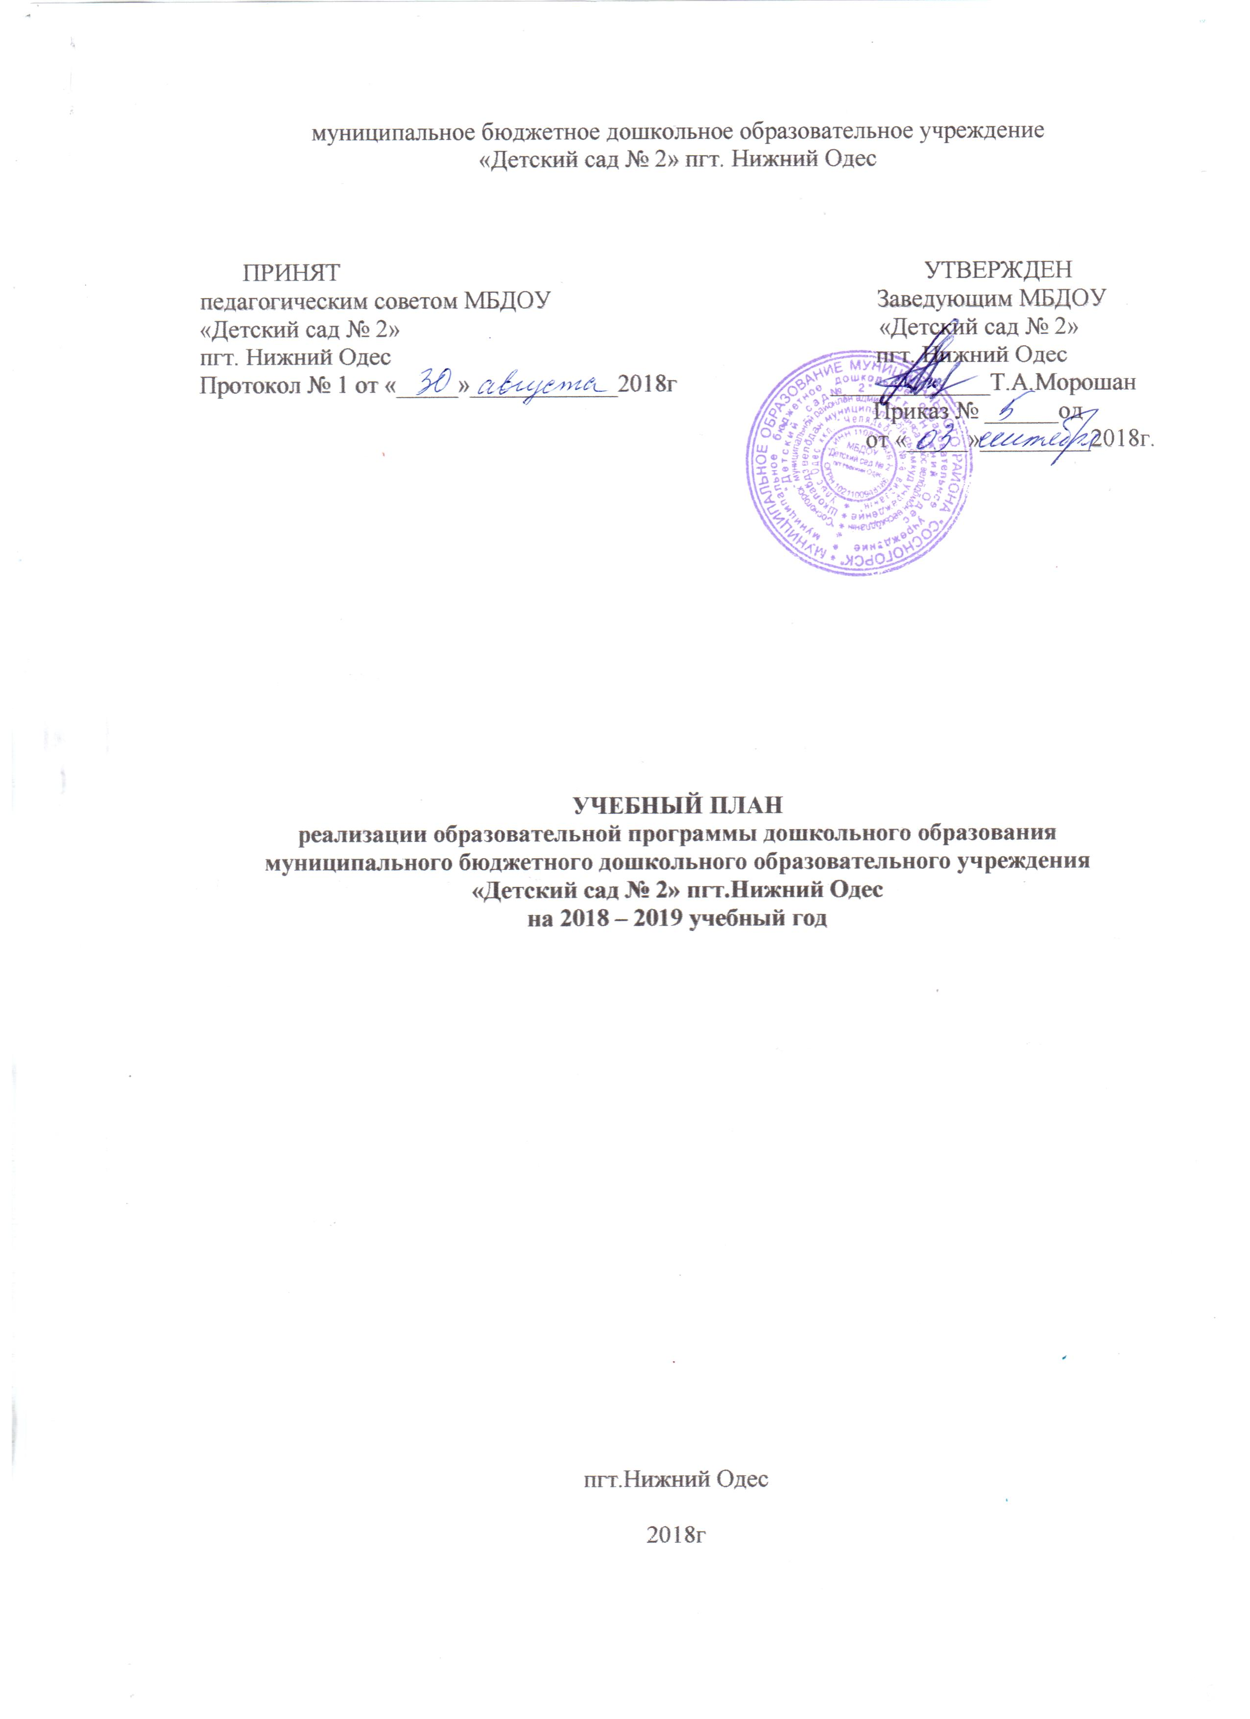
Пояснительная записка.
Учебный план (система непосредственно образовательной деятельности) является нормативным документом, устанавливающим перечень образовательных областей, реализующих федеральный государственный образовательный стандарт дошкольного образования, и объем недельной образовательной нагрузки в соответствии с СанПиН 2.4.1.3049-13 «Санитарно – эпидемиологические требования к устройству, содержанию и организации режима работы в дошкольных организациях»
Учебный план является частью образовательной программы дошкольного образования (далее – Программа) муниципального бюджетного дошкольного образовательного учреждения «Детский сад № 2» пгт. Нижний Одес (далее – МБДОУ «Детский сад № 2» пгт. Нижний Одес на 2017 – 2018 учебный год. Учебный план реализации Программы разработан в соответствии с:
- Федеральным Законом «Об образовании в Российской Федерации №273 – ФЗ от 29.12.2012г.;
- Санитарно-эпидемиологическими правилами и нормативами СанПиН 2.4.1.3049 - 13 «Санитарно-эпидемиологические требования к устройству, содержанию и организации режима работы дошкольных образовательных организаций»;
- Порядком организации и осуществления образовательной деятельности по основным общеобразовательным программам – образовательным программам дошкольного образования, утвержденным приказом Министерства образования и науки РФ от 30 августа 2013 года № 1014;
-Федеральным государственным образовательным стандартом дошкольного образования, утвержденным приказом Министерства образования и науки РФ от 17 октября 2013года № 1155;
Приказом Министерства образования и науки Российской Федерации «Об утверждении порядка разработки примерных основных образовательных программ, проведения их экспертизы и ведения реестра примерных основных образовательных программ» от 28 мая 2014г. № 594;
- Уставом МБДОУ «Детский сад № 2» пгт. Нижний Одес;
- Положением об образовательной деятельности МБДОУ «Детский сад № 2» пгт. Нижний Одес;
- Положением об Образовательной программе дошкольного образования МБДОУ «Детский сад № 2» пгт. Нижний Одес.

В структуре учебного плана выделена инвариантная (обязательная) и вариативная (часть, формируемая участниками образовательных отношений) части:
- инвариантная часть обеспечивает выполнение обязательной части Программы и комплексный подход в развитии детей 2-7 лет по 5 – ти взаимодополняющим образовательным областям – социально – коммуникативное, познавательное, речевое, художественно – эстетическое и физическое развитие;
- вариативная часть формируется участниками образовательных отношений.
В учебном плане устанавливается соотношение между обязательной частью и частью, формируемой участниками образовательных отношений: не менее 60% /не более 40%.
Обязательная часть учебного плана реализуется на основе образовательной программы дошкольной организации, которая разработана на основе примерной основной общеобразовательной программы дошкольного образования «От рождения до школы» под ред. Н.Е.Вераксы, Т.С Комаровой, М.А.Васильевой.
Обязательная часть состоит из пяти образовательных областей, представляющих базовые направления деятельности. В обязательной части так же определено количество минут в течение дня и недели, которое отводится для непосредственно образовательной деятельности.
Реализация учебного плана предполагает построение образовательной деятельности на основе индивидуальных особенностей каждого ребенка, возрастную адекватность, а также учет принципа интеграции образовательных областей, специфики и возможностей образовательных областей.
При формировании учебного плана была учтена необходимость соблюдения минимального количества непосредственно образовательной деятельности на изучение каждой образовательной области, которое определено в обязательной части учебного плана и предельно допустимой нагрузки.
В середине времени, отведенного на непосредственно образовательную деятельность, проводится физкультминутка. Перерывы между периодами непрерывной непосредственно образовательной деятельности – не менее 10 минут.
Непосредственно образовательная деятельность планируется как в первую, так и во вторую половину дня, при этом образовательная деятельность, требующая повышенной познавательной активности и умственного напряжения детей, планируется в первую половину дня со вторника по четверг.
Непосредственно образовательная деятельность по физическому развитию с первой младшей группы организуется 3 раза в неделю, одно занятие из которых в неделю проводится на открытом воздухе.
Часть, формируемая участниками образовательных отношений, включает направления, выбранные участниками образовательных отношений, учитывает возрастные и индивидуальные особенности воспитанников, образовательные потребности, интересы и мотивы детей, членов их семей и педагогов. В целях реализации вариативной части программы в рабочие программы, начиная с первой младшей группы, введен национально – региональный компонент. Данная часть учебного плана реализуется вне непосредственно образовательной деятельности в различных видах деятельности(общении, игре, познавательно – исследовательской деятельности- как сквозных механизмах развития ребенка).

1. Инвариантная  (обязательная) часть |  |  | Максимально допустимое количество занятий в неделю/максимально допустимый объем недельной образовательной нагрузки (в мин).
 |  |  | 1 группа  ран.вз.  (1,5-2 г.) | 2 группа  ран.вз.  (2-3 г.) | младша группа  (3-4 г.) | средняя группа (4-5 л.) |  | старшая  группа  (5-6л.) | подготовит. к  школе группа  (6-7л.)
Образовательные области
1.1. | Познавательное развитие |  | 5/50 | 1/10 | 2/30 |  | 2/40 | 2/45 | 3/90
Расширение ориентировки в окружающем и развитие речи |  |  | 3/10
Игры с дидактическим материалом |  |  | 2/10
ФЭМП |  |  |  |  | 1/ 15 |  | 1/20 | 1/ 22 | 2/30
Ознакомление с окружающим миром |  |  | - | 1/10 | 1/ 15 |  | 1/ 20 | 1/ 23 | 1/ 30
1.2 | Развитие речи |  |  | 2/20 | 1/15 |  | 1/20 | 2/45 | 2/60
Развитие речи |  |  |  | 2/20 | 1/15 |  | 1/20 | 2/45 | 2/ 60
Художественная литература |  |  | Ежедневно в процессе режимных моментов и самостоятельной деятельности детей
1.3 |  | Социально – коммуникативное  развитие | Ежедневно в процессе режимных моментов и самостоятельной деятельности детей
1.4. | Художественно-эстетическое развитие |  | 3/30 | 4/40 | 4/60 |  | 4/80 | 5/125 | 5/150
Музыка |  |  | 2/10 | 2/ 10 | 2/ 30 |  | 2/20 | 2/25 | 2/30
Рисование |  |  | - | 1/10 | 1/15 |  | 1/ 20 | 2/25 | 2/30
Лепка |  |  | - | 1/10 | 0,5/7 |  | 0,5/10 | 0,5/12,5 | 0,5/15
Аппликация |  |  |  |  | 0,5/8 |  | 0,5/10 | 0,5/12,5 | 0,5/15
Игры со строительным материалом |  |  | 1/ 10
1.5 | Физическое развитие |  | 2/20 | 3/30 | 3/45 |  | 3/60 | 3/75 | 3/90
Развитие движений |  |  | 2/10
Физическая культура |  |  |  | 3/10 | 3/15 |  | 3/ 20 | 3/ 25 | 3/30
Количество занятий в день/объём дневной образовательной нагрузки (в минутах) |  |  | 2/10 | 2/10 | 2/30 |  | 2/40 | 2/45  3/75 | 2/60  3/90
Всего: объём образовательной нагрузки в неделю /мин: |  |  | 10/100 | 10/100 | 10/ 150 |  | 10/200 | 13/300 | 13 / 390
2. Вариативная часть

2.1. Региональный компонент  Ознакомление с окружающим миром |  |  |  | Реализуется как дополнительный элемент в каждой образовательной области и в ходе образовательного  процесса в совместной и самостоятельной деятельности детей.

